新北市立溪崑國民中學112學年度第二學期第三次定期評量 社會科 試題卷
八年級 班 座號 姓名
每題2.5分共40題
【地理】
1、非洲蘊藏極為豐富的礦產資源，世界上最重要的53種礦產在非洲都有，鉻、鎳、鈷、鉑、金、鈾、銅等。非洲蘊含豐富礦產的關係最密切？
（Ａ）地層為古老結晶岩 （Ｂ）多濃密的原始森林
（Ｃ）沙漠面積十分廣大 （Ｄ）河流侵蝕切割劇烈。
2、現今非洲許多國家的國內政治及經濟活動，深受早期殖民母國影響，形成該地區國家的發展問題。請問：這些殖民母國當時以掠奪非洲那些資源為主要目標？
（甲）人力資源 （乙）漁業資源 （丙）農、礦資源 （丁）林業資源。
（Ａ）甲乙 （Ｂ）乙丙 （Ｃ）甲丙 （Ｄ）丙丁。
3、過去非洲以傳統宗教為主要信仰，直到外來宗教進入非洲，才打破此一局面。請問：非洲傳統信仰主要具有下列何項特色？
（Ａ）拒絕圖騰等一切偶像崇拜 （Ｂ）以聖經為其重要文化資產
（Ｃ）相信穆罕默德是神靈化身 （Ｄ）崇拜自然萬物並保持敬畏。
4、四位同學地理課時上台報告漠南非洲大部分地區的人口特徵，哪一位的敘述最符合事實？
（Ａ）阿肥：移入率大於移出率 （Ｂ）小乖：出生率低，死亡率高
（Ｃ）小惠：貧窮人口的比例較高 （Ｄ）隆隆：勞動人力嚴重不足。
5、非洲東部有一狹長的裂谷，沿著裂谷帶分布許多的火山與湖泊，即為「東非大裂谷」。
請問：「東非大裂谷」的成因為何？
（Ａ）海水侵蝕 （Ｂ）斷層作用 （Ｃ）冰河作用 （Ｄ）河流侵蝕。
6、科技發展進程較世界其他地區緩慢的漠南非洲，近幾年得以和全球接軌，呈現迅速的發展，例如肯亞的M-Pesa轉帳服務。上述最主要得利於哪一種產品的使用？
（Ａ）手機 （Ｂ）信用卡 （Ｃ）筆記型電腦 （Ｄ）銀行ATM。
7、非洲大陸主要有兩大沙漠，北為撒哈拉沙漠，南為喀拉哈里沙漠。請問：這些沙漠形成的主要原因為何？
（Ａ）位於盛行風背風側 （Ｂ）高山環繞，地形封閉
（Ｃ）距海遠，水氣難以深入 （Ｄ）受副熱帶高氣壓籠罩。
8、非政府組織與漠南非洲多個國家的政府合作，積極的推動公平貿易，主要目的「不」包括以下何者？
（Ａ）改善農民的生計 （Ｂ）提高政府的稅收
（Ｃ）減少受作物價格波動的損失 （Ｄ）確保採環境友善的耕作方式。
9、非洲的氣候類型有：（甲）熱帶沙漠氣候 （乙）溫帶地中海型氣候 （丙）熱帶雨林氣候 （丁）熱帶莽原氣候。
若由低緯度至高緯度排列，此四大氣候的分布順序為何？
（Ａ）甲丙乙丁 （Ｂ）乙丁甲丙 （Ｃ）丙甲丁乙 （Ｄ）丙丁甲乙。
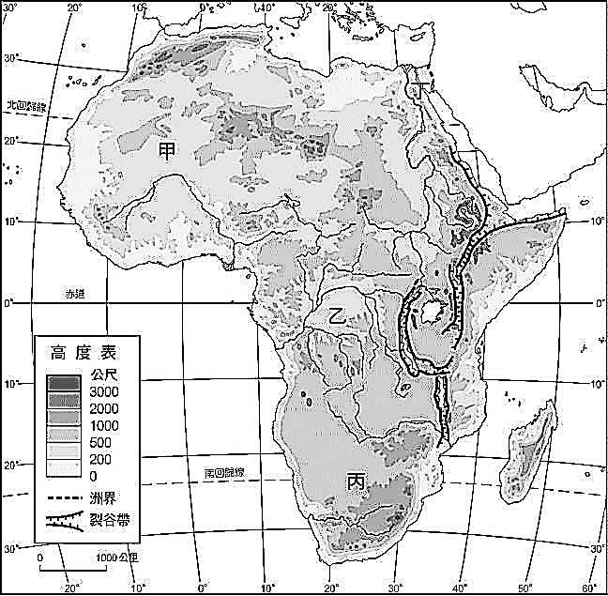
10、非洲哪一個國家的國家公園內有眾多野生動物，積極推展生態旅遊？
甲
乙
丙
丁
（Ａ）摩洛哥 （Ｂ）突尼西亞 （Ｃ）肯亞 （Ｄ）利比亞。
11、下列何者「不」屬於熱帶栽培業的的作物？
（Ａ）咖啡 （Ｂ）橄欖（Ｃ）橡膠 （Ｄ）可可。
12、過去歐洲列強殖民非洲時期，疆界的畫分依據多為？
（Ａ）族群界線 （Ｂ）經緯線
（Ｃ）地形的起伏 （Ｄ）部落的分布。
13、右圖中，乙區為哪一地形區的分布？
（Ａ）剛果盆地 （Ｂ）喀拉哈里盆地
（Ｃ）撒哈拉盆地 （Ｄ）龍山山脈。
14、右圖中，尼日河流域是位於哪一個代號？
（Ａ）甲 （Ｂ）乙 （Ｃ）丙 （Ｄ）丁。
【歷史】
15、某週刊指出：「2008年中國城市人口中，收入前20%的富人擁有金融資產的66.4%，而後20%的窮人僅擁有金融資產的1.3%，顯示多數財富集中於少數人手中。」下列何者與上述現象的關係最密切？
(A) 大躍進運動加速農、工業發展 (B) 西部大開發促進區域均衡發展
(C) 改革開放後趨向市場經濟制度 (D) 文化大革命讓階級趨於分化
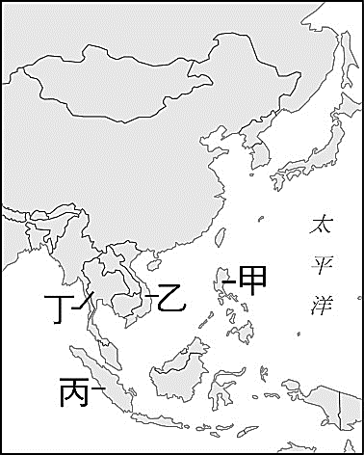
16、一九五○至一九六○年代，聯合國與西方世界主要國家尚未承認中華人民共和國的政權。當時中華人民共和國在國際上主要的盟友是哪一個國家？
(A) 蘇聯，因為中蘇聯盟一起對抗美國
(B) 韓國，因為中韓尋求合作對抗日本
(C) 越南，因為中越同為共產主義國家
(D) 日本，因為中日均為亞洲主要國家。
17、一九六○年代中期，美國軍用飛機曾進駐臺北與臺南，是因為美軍要前往附圖中的何國作戰？
(A) 甲 (B) 乙 (C) 丙 (D) 丁。
18、1992年鄧小平南巡時說：「以前，北京的老百姓為了大白菜天天排隊，由政府配發。但現在幾個批發市場一搞，大白菜緊缺排隊的現象就消失了。」，最可能的原因為何？
(A) 農村改革，提高農民生產意願 (B) 政府管控，強制達到供需平衡
(C) 人民公社，推動農民集體生產 (D) 大躍進運動，農業上超英趕美。
19、東南亞公約組織(SEATO)裡為何有如歐洲的英、法，大洋洲的紐、澳等國，為何會參與？
(A) 東南亞國家邀請參與 (B) 支持美國的反共陣營
(C) 共黨已全面統治此地 (D) 希望共同殖民東南亞。
20、承上題，東南亞公約組織(SEATO)請問成立在怎樣的背景之下？
(A) 二戰 (B) 第三世界 (C) 越戰 (D) 韓戰。

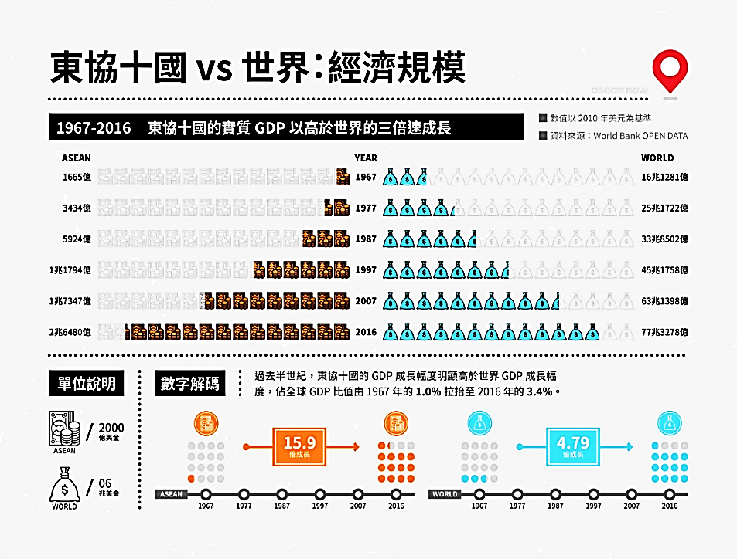
圖說：到了2016年，十國的實質GDP總額已達到全球實質GDP總額的3.4%。整體來說，50年之間東協的實質GDP成長了15.9倍，遠高於全球的4.79倍，儘管份額仍很小，但可以說這個地區的經濟活動活絡度是以高於世界平均的三至四倍速在發展。
21、圖為東協十國的統計資料，吸引全世界，也包括台灣想與東南亞交流，請問雙方採用的模式下列何者正確？
(A) 推動「新南向政策」鼓勵經貿交流
(B) 加入東南亞國家協會攜手打拚
(C) 積極鼓勵臺灣移工到東南亞發展
(D) 參與中國的一帶一路政策，一起到東南亞國家合作發展。
22、東南亞公約組織(SEATO)與東南亞國家協會(ASEAN)是一九五○ 〜 一九六○年代，在亞洲出現的兩個國際組織。請問從此圖所討論的內容和你從課本得知，這兩個組織不同之處在哪？
(A) 東南亞公約組織以東南亞國家為主
(B) 東南亞國家協會以東南亞國家為群體攜手合作
(C) 東南亞公約組織是東南亞自發性組織
(D) 東南亞國家協會不接受其他國家聯盟。
23、我們該怎麼解釋一九七○年代的中美蘇三國局勢？
(A) 中國與蘇聯交惡，美國選擇支持蘇聯 (B) 美國與蘇聯交惡，中國選擇支持蘇聯
(C) 中國與美國交惡，蘇聯選擇支持美國 (D) 中國與蘇聯交惡，美國選擇支持中國。
※ 以下是1992年鄧小平南巡講話的紀錄：
治理整頓，我是贊成的，而且確實需要。經濟「過熱」，確實帶來一些問題。比如，票子發得多了一點，物價波動大了一點，重復建設比較嚴重，造成了一些浪費。但是，怎樣全面地來看那5年的加速發展？
……..
對於我們這樣發展中的大國來說，經濟要發展得快一點，不可能總是那麼平平靜靜、穩穩當當。要注意經濟穩定、協調地發展，但穩定和協調也是相對的，不是絕對的。發展才是硬道理。這個問題要搞清楚。如果分析不當，造成誤解，就會變得謹小慎微，不敢解放思想，不敢放開手腳，結果是喪失時機，猶如逆水行舟，不進則退。
24、「經濟要發展得快一點，不可能總是那麼平平靜靜、穩穩當當。要注意經濟穩定、協調地發展」。
請問鄧小平是對哪個事件的評論？
(A) 大躍進 (B) 文化大革命
(C) 六四天安門事件 (D) 港澳回歸。
25、當時已正式告別中央領導崗位的黨的第二代領導核心、改革開放的總設計師鄧小平，先後赴武昌、深圳、珠海和上海視察，沿途發表了重要談話，向全國和全世界釋出中國要繼續改革開放訊號。請問為何他仍要持續改革開放？
(A) 六四天安門事件後保守派大勝 (B) 阻擋內資移出中國
(C) 私營企業不予開放 (D) 東歐蘇聯共產政權解體的壓力。

※小儀看到《麥克阿瑟在日韓－日本的重建與韓戰的慘敗》一書的內容簡介如下：
從來沒有一個人的職業和人格可以適任於麥克阿瑟在日本所扮演的角色。他顯赫的功績和行政經驗都很適合作為一個日本的統治者。麥克阿瑟，這位仁慈的獨裁者，在幫助重建日本上，沒有人可以比得上他。
麥克阿瑟嚴重錯估中共介入韓戰的威脅，突然竄出的中國軍隊一下就將鴨綠江附近的南韓軍隊吞蝕了，麥克阿瑟想利用國民黨軍隊來對付中共又遭杜魯門總統拒絕，傷亡慘重的美軍迅速轉為大規模潰退。
他身兼盟軍最高總司令、聯合國部隊總司令及遠東總司令，是日本的征服者、南韓的捍衛者、台灣的支持者，卻與杜魯門將歐洲防衛置於亞洲之上以及不願得罪中共的戰略衝突，導致他在韓戰中被解職。
26、請問這本書所描述麥克阿瑟的作為，象徵了二戰後的何種國際局勢？
(A) 聯合國無力阻擋侵略者 (B) 美國介入東亞國際事務
(C) 蘇聯在冷戰中取得上風 (D) 中國在第三世界有影響力。
27、本校的駐校外師，是來自於由美國官方所主導、促進文化學術交流的民間團體「學術交流基金會（Fulbright Taiwan）」，位於美國在台協會之下。在2021年處長酈英傑說：「現在更是加深在教育領域合作的時候，尤其是在中英文的教學和學習方面，台美可以說是『真朋友，真進展』。」請問這是在怎樣的國際背景之下？（參考文章：〈雙語教育現場─當有美籍英語教學助理駐校〉）
(A) 受1978年中美斷交的影響
(B) 尼克森對中國宣佈中止貿易禁運
(C) 中美貿易戰美國拉攏台灣
(D) 美國成立東南亞公約組織。
【公民】
28、行政法與人民的日常生活息息相關，請問：行政法具有下列何項重要功能？
(A)使犯罪的人得到應有的公平審判與處罰 (B)規範私人間的權利義務關係，減少糾紛
(C)約束政府行政行為，避免侵害人民權利 (D)號稱人民權利的保障書，使憲法具體化。
29、下列何者並非「應適用行政法」的事件？
(A)駕駛人擅闖紅燈而被交通警察開罰 (B)小蘭年滿12歲就讀學區之內的國中
(C)小華為剛出生的孩子辦理出生登記 (D)戀愛多年的情侶決定結婚共組家庭。
30、某攤販因違規擺攤，多次遭到附近攤商檢舉，兩年來被警方開了上千張罰單。該攤販認為，土地是他所有，擺攤沒有問題，因此拒絕繳納罰款。律師建議，該攤販若對於罰單有疑義，可以尋求行政救濟。請問：該攤販依法應先採取何種救濟方式？
(A)訴願 (B)請願 (C)覆議 (D)行政訴訟。
31、年滿15歲的冠旭剛國中畢業，想利用暑假打工賺取學費及零用錢，他在人力銀行上看到了幾則徵才廣告。
請問：依據我國法律規定，下列什麼工作適合他？
(A)甲乙 (B)乙丙 (C)丙丁 (D)乙丁。
（甲）手搖飲外送服務員  ＊性別不拘，店備公用機車  ＊工作時間任選 | （乙）燒肉店服務生  ＊時薪200元  ＊工作時段：18點—22點 | （丙）社區照護中心工讀生  ＊協助帶領長者團體活動  ＊週一、二、三9點—12點 | （丁）電子工廠作業員  ＊享勞保  ＊週一至週五9點—17點
32、以下內容是小智查詢某部法律時看到的常見Q&A之一。請問：小智查詢的法律最可能是下列何者？
(A)《少年事件處理法》
(B)《兒童權利公約施行法》
(C)《兒童及少年性剝削防制條例》
(D)《兒童及少年福利與權益保障法》。
Q：發現兒童及少年的私密照片怎麼處理？
A：持有兒童及少年的性私密影像、或透過網路平台散布影像，依照本法的規定，最重將會被關 3年，所以為了保護自己免受處罰及尊重其他兒童及少年身體隱私，收到任何私密照，請拒絕觀看並刪除，不要成為同儕的加害人。
33、廣播節目主持人邀請少年法院趙法官針對少年事件處理法的相關規定進行訪談。
下列哪一段話最不可能是這次訪談的內容？
(A)趙法官：我們經常會透過刑罰來達成保護與教育的目的
(B)主持人：請法官說明何種情形可能採取刑事處罰
(C)主持人：請談談日前發生的國中生惡作劇將洗潔劑偷偷倒進營養午餐的事件
(D)趙法官：對觸法少年，保護管束和假日生活輔導都是可能採取的作法。
34、下列關於「少年刑事案件」的敘述，何者正確？
(A)適用12歲以上，未滿18歲的嚴重犯罪行為
(B)移送地檢署，由檢察官調查及起訴
(C)由少年保護官負責審理並且處以刑罰
(D)最重將交由少年矯正學校執行感化教育。

◎閱讀以下短文後，回答35-37題：
(甲)新北市議會通過《新北市自助選物事業管理自治條例》，已在112年9月1日上路，其中規定娃娃機營業場所要距離國中小、高中100公尺以上；在住宅區若要在晚上10時到隔天早上8時營業，(乙)必須有夜間管理維護計畫，遇到狀況30分鐘內要有專人到場；此外，(丙)不得販售活體、有價證券，或妨害風俗商品等；也不可改裝機台或加裝障礙物等。
(丁)新北市經濟發展局統計，截至113年3月下旬，裁罰案件約64件，開罰金額6千元至1萬元不等，經查處後，業者多配合改善。
35、文中所提規範的法律位階與下列何者相同？
(A)《兒童權利公約》
(B)《道路交通安全規則》
(C)《道路交通管理處罰條例》
(D)《兒童及少年福利與權益保障法》。
36、文中畫線部分，哪些屬於行政管制？
(A)甲丁 (B)丙丁 (C)甲乙 (D)乙丙。
37、文中經濟發展局開罰的性質與下列何者相同？
(A)知名餐飲店因發生食物中毒案例，遭衛生局稽查並勒令停止營業
(B)知名藝人因觸犯強制猥褻罪，一審遭地方法院判決有期徒刑8個月
(C)數百位民眾委由消保會代為提出團體訴訟，向知名瑜伽教室求償4800萬餘元學費及違約金
(D)打開車窗對人比中指的周姓男子，遭士林地方法院判決處以罰金3000元。
◎閱讀以下公告後，回答38-40題：
臺北市政府社會局公告
發文日期：中華民國113年5月23日
發文字號：北市社婦幼字第1133102619號
主 旨：臺北市私立天華石牌托嬰中心【立案字號：北市社婦幼(立)第1629號、立案地址：臺北市北投區榮華三路25號2樓、負責人：蕭淳之】違反□□法
依 據：□□法第83條第1款及第107條第1項規定。
公告事項：「臺北市私立天華石牌托嬰中心」聘僱不適當人員，使幼童長期處於不友善之托育環境，對幼童身心健康發展造成不利影響，已逾越合理照顧範圍，嚴重妨礙兒童身心發展，中心督導不周，違反□□法第83條第1款,依同法第107條第1項規定，以113年3月28日北市社婦幼字第1133065530號函，公布旨揭機構名稱及負責人姓名。
38、公告中所指稱的法律最可能是下列何者？
(A)《少年事件處理法》 (B)《兒童權利公約施行法》
(C)《兒童及少年性剝削防制條例》 (D)《兒童及少年福利與權益保障法》。
39、公告中托嬰中心的不法行為主要違反聯合國《兒童權利公約》的哪些重要原則？
(甲)不歧視 (乙)尊重兒童意見 (丙)保障兒童生存發展權 (丁)維護兒童最佳利益
(A)甲乙 (B)丙丁 (C)乙丙 (D)乙丁。
40、公告中托嬰中心負責人遭受的處罰屬於何種法律責任？
(A)行政責任 (B)刑事責任 (C)民事責任 (D)道義責任。

〜 試題結束 〜
112-2-3 八年級 社會科－解答
每題2.5分共40題
01-10 ACDCB ADBDC
11-20 BBAAC ABABD
21-30 ABDCD BCCDA
31-40 CCABB DADBA

